การสร้างชุดการสอนบทเรียนออนไลน์ผ่าน Google Classroom เรื่อง ความปลอดภัยในการปฏิบัติงานช่างพื้นฐาน สำหรับนักเรียนชั้นมัธยมศึกษาปีที่ 3 โรงเรียนหนองหินวิทยาคม อำเภอหนองหิน จังหวัดเลย

Creating an online tutorial series through Google Classroom on Safety in Basic Technician Operations. For students in Mathayom 3, Nong Hin Wittayakhom School

Nong Hin District, Loei Province

${วราพร ร่มศรี }^{1} {ธาวิน หาศรีสุข}^{2}$ และ

E-mail: nopparat.pan@lru.ac.th

โทรศัพท์: 09-0851-7587

**บทคัดย่อ**

การวิจัยครั้งนี้ มีวัตถุประสงค์เพื่อหาประสิทธิภาพชุดการสอนและศึกษาผลสัมฤทธิ์ทางการเรียนเรื่อง การสร้างชุดการสอนบทเรียนออนไลน์ผ่านGoogle Classroom เรื่อง ความปลอดภัยในการปฏิบัติงานช่างพื้นฐาน สำหรับนักเรียนชั้นมัธยมศึกษาปีที่ 3 โรงเรียนหนองหินวิทยาคม อำเภอหนองหิน จังหวัดเลย โดยมีสมมติฐานการวิจัยว่าชุดการสอนที่สร้างขึ้นมีประสิทธิภาพตามเกณฑ์ 80/80 และหลังจากที่ผู้เรียนได้เรียนด้วยชุดการสอนจะมีผลสัมฤทธิ์ทางการเรียนสูงขึ้น

วิธีการดำเนินการ ผู้วิจัยนำชุดการสอน เรื่อง ความปลอดภัยในการปฏิบัติงานช่างพื้นฐาน สำหรับนักเรียนชั้นมัธยมศึกษาปีที่ 3 โรงเรียนหนองหินวิทยาคม อำเภอหนองหิน จังหวัดเลย ทดลองใช้กับกลุ่มตัวอย่างเป็นนักเรียนที่เรียนรายวิชา การงานอาชีพ ภาคเรียนที่ 2/2564 จำนวน 20 คน ก่อนทดลองผู้วิจัยและชี้แจงรายละเอียดกิจกรรมการเรียนการสอนกับผู้เรียนให้เข้าใจก่อน จากนั้นให้ผู้เรียนทำแบบทดสอบก่อนเรียน (Pretest) และดำเนินการสอนโดยใช้ชุดการสอน เมื่อเรียนจบในแต่ละหัวข้อเรื่องแล้ว ให้ผู้เรียนทำแบบฝึกหัดทุกครั้ง และเมื่อเรียนครบทุกหัวข้อเรื่องแล้ว ให้ผู้เรียนทำแบบทดสอบหลังเรียน (Posttest) วิเคราะห์ข้อมูลโดยการหาค่าร้อยละ ค่าเฉลี่ย ($\overline{x}$) และทดสอบด้วยสถิติที (T-test for dependent samples)

ผลการวิจัยพบว่าชุดการสอน มีประสิทธิภาพ 83.25/82 ซึ่งสูงกว่าเกณฑ์ที่กำหนดไว้ 80/80 และวิเคราะห์หาผลสัมฤทธิ์ทางการเรียนด้วยสถิติที (T-test) พบว่าชุดการสอนที่สร้างขึ้นทำให้ผู้เรียนมีผลสัมฤทธิ์ทางการเรียนสูงขึ้นอย่างมีนัยสำคัญที่ระดับ 0.1

**คำสำคัญ:** บทเรียนออนไลน์, ประสิทธิภาพบทเรียน, Google Classroom, ผลสัมฤทธิ์ทางารเรียน

นักศึกษาระดับปริญญาตรี หลักสูตรครุศาสตรบัณฑิต สาขาอุตสาหกรรมศิลป์ คณะครุศาสตร์ มหาวิทยาลัยราชภัฏเลย

อาจารย์ประจำสาขาวิชาอุตสาหกรรมศิลป์ คณะครุศาสตร์ มหาวิทยาลัยราชภัฏเลย

**Abstract**

This research The objectives were to find the effectiveness of the teaching set and to study the learning achievement of Creating a series of teaching online lessons through Google Classroom on safety in the practice of basic mechanics. For Mathayomsuksa 3 students, Nong Hin Witthayakom School, Nong Hin District, Loei Province, it was hypothesized that the teaching set created was effective according to the 80/80 criteria and after the learners had learned with the teaching set, there will be higher learning achievement.

Method of operation The researcher led the teaching series on safety in basic mechanic work. For Mathayomsuksa 3 students, Nong Hin Wittayakhom School, Nong Hin District, Loei Province, the experiment was conducted with a sample group of 20 students studying in occupational subjects, semester 2/2021, before experimenting with the researcher and explaining the details of teaching activities. with students to understand first Then let the learners do the pretest and conduct teaching using the teaching set. After completing each topic Have students do the exercises every time. and when studying all topics Have learners take a posttest, analyze the data by finding the percentage, mean ($\overline{x}$) and test with T-test for dependent samples.

The results of the research showed that the teaching series The efficiency was 93.42 / 92.17 which was higher than the criteria set 80/80 and analyzed for learning achievement by statistical T (T-test). Significance at a scale of .01

**Keywords:** online lessons, efficiency, google classroom, achievement

**ความเป็นมาของปัญหา**

เนื่องด้วยปัจจุบันการแพร่ระบาดของโรคติดเชื้อไวรัสโคโรนา 2019 (Coronavirus Disease 2019: COVID-19) ทำให้เกิดการปรับตัวเป็นวิถีชีวิตแบบใหม่ (New Normal) โดยเฉพาะสถาบันทาง การศึกษาที่ไม่สามารถจัดการ เรียนการสอนแบบปกติได้ จึงจำเป็นต้องใช้รูปแบบการเรียนการสอนแบบออนไลน์ เพื่อให้การเรียนรู้เกิดความ ต่อเนื่อง การเรียนการสอนแบบออนไลน์มีองค์ประกอบ ได้แก่ ผู้สอน ผู้เรียน เนื้อหา สื่อการเรียนและแหล่ง เรียนรู้กระบวนการจัดการเรียนรู้ ระบบการติดต่อสื่อสาร ระบบ เครือข่ายเทคโนโลยีสารสนเทศ การวัดและการประเมินผล รูปแบบการเรียนการสอนมีหลากหลายวิธี ที่ทำ ให้ผู้สอนและผู้เรียนมีปฏิสัมพันธ์ร่วมกันได้การพิจารณาองค์ประกอบและรูปแบบที่สอดคล้องเหมาะสมกับ ลักษณะวิชา และบริบทของผู้เรียนจะนำไปสู่การประยุกต์ใช้สำหรับการจัดการเรียนการสอนแบบออนไลน์ อย่างมีประสิทธิภาพส่งผลให้ผู้เรียนเกิดผลลัพธ์การเรียนรู้ตามวัตถุประสงค์ (วิทยา วาโย และคณะ, 2563 : 285)

โดยบทเรียนออนไลน์นั้น ผศ.ดร.ถนอมพร เลาหจรัสแสง (2545: 1) จากมหาวิทยาลัยเชียงใหม่ ได้ให้คำจำกัดความไว้ 2 ความหมาย คือ บทเรียนออนไลน์ (Online) อีเลิร์นนิง (e-Learning) ความหมายแรกบทเรียนออนไลน์ (Online) อีเลิร์นนิง (e-Learning) หมายถึง การเรียนเนื้อหา หรือสารสนเทศสำหรับการสอน หรือการอบรม ซึ่งใช้การนำเสนอด้วยตัวอักษร (Text) ภาพนิ่ง (Image) ผสมผสานกับการใช้ภาพเคลื่อนไหว (Animation)  วีดิทัศน์ และเสียง (Sound) โดยอาศัยเทคโนโลยีของเว็บ (Web Technology) ในการถ่ายทอดเนื้อหา รวมทั้งใช้เทคโนโลยีการจัดการคอร์ส (Course Management System) ในการบริหารจัดการงานสอนต่าง ๆ ความหมายที่สองบทเรียนออนไลน์ (Online) อีเลิร์นนิ่ง (e-Learning) คือ การเรียนในลักษณะใดก็ได้ ซึ่งใช้การถ่ายทอดเนื้อหาผ่านทางอุปกรณ์อิเล็กทรอนิกส์ ไม่ว่าจะเป็นคอมพิวเตอร์ (Computer) เครือข่ายอินทราเน็ต (Intranet) อินเตอร์เน็ต (Internet) เอ็กซทราเน็ต (Extranet) หรือสัญญาณโทรทัศน์ สัญญาณดาวเทียม

ดังนั้นกลุ่มผู้วิจัยจึงมีความสนใจที่จะสร้างชุดการสอนบทเรียนออนไลน์ผ่าน Google Classroom เรื่อง ความปลอดภัยในการปฏิบัติงานช่างพื้นฐาน เพื่อแก้ไขปัญหาการเรียนการสอนภายใต้สถานการณ์การแพร่ระบาดของโรคโควิด 19 ระลอกที่ 3 ในปัจจุบันเพื่อให้สอดคล้องกับสถานการณ์การเรียนออนไลน์จึงจัดทำชุดการสอนบทเรียนออนไลน์ กลุ่มสาระการงานอาชีพชั้นมัธยมศึกษาปีที่ 3 ตามตัวชี้วัดและหลักสูตรแกนกลางแกนกลาง สาระที่ 1 การดำรงชีวิตและครอบครัว มาตรฐาน ง 1.1 เข้าใจการทำงาน มีทักษะกระบวนการทำงานและลักษณะนิสัยการทำงานในบทเรียนออนไลน์ประกอบด้วย สื่อวีดิทัศน์ ภาพนิ่ง เนื้อหาตัวอักษร แบบฝึกหัด เกม Kahooot เพื่อให้ผู้เรียนสามรถเรียนรู้ได้อย่างมีประสิทธิภาพและบรรลุตามวัตถุประสงค์

**วัตถุประสงค์ของการวิจัย**

1. เพื่อสร้างชุดการสอนบทเรียนออนไลน์ ผ่านGoogle Classroom เรื่อง ความปลอดภัยในการปฏิบัติงานช่างพื้นฐาน ให้มีประสิทธิภาพตามเกณฑ์ 80/80
2. เพื่อเปรียบเทียบผลสัมฤทธิ์ทางการเรียนก่อนเรียนและหลังเรียน เรื่อง ความปลอดภัยในการปฏิบัติงานช่างพื้นฐาน

**วิธีดำเนินการวิจัย**

1. ประเภทของการวิจัย

เป็นการวิจัยเชิงทดลอง (Experimental Research) แบบแผนการวิจัย ใช้แบบ The One-Group Pretest-Posttest Design ดังตารางที่ 1

**ตารางที่ 1** แบบแผนการวิจัย

การทดสอบก่อน การจัดกระทำ การทดสอบหลัง

$T_{1}$ $x$ $T_{2}$

ที่มา : (ล้วน สายยศ และอังคณา สายยศ, 2538)

เมื่อ $T_{1}$ แทน การทดสอบก่อนที่จะจัดกระทำการทดลอง (Pretest)

$X$ แทน การจัดกระทำ (สอนโดยใช้ชุดการสอน) (Treatment)

$T_{2}$ แทน การทดสอบหลังจากที่จัดกระทำการทดลอง (Posttest)

กรอบแนวคิดในการวิจัย รายละเอียดดังภาพที่ 1

ตัวแปรต้น

ชุดการสอนออนไลน์  
ความปลอดภัยในการปฏิบัติงานช่างพื้นฐาน ด้วยแอปพลิเคชัน Google classroom สำหรับนักเรียนชั้นมัธยมศึกษาปีที่ 3

ตัวแปรตาม

1. ผลสัมฤทธิ์ทางการเรียน

2. ประสิทธิภาพชุดการสอน

**ภาพที่ 1** กรอบแนวคิดในการวิจัย

2. ประชากรและกลุ่มตัวอย่าง

2.1 ประชากร ได้แก่นักเรียนระดับชั้นมัธยมศึกษาปีที่ 3 โรงเรียนหนองหินวิทยาคม อำเภอหนองหิน จำนวน 150 คน

2.2 กลุ่มตัวอย่างได้จากการสุ่มตัวอย่างแบบเฉพาะเจาะจง ได้แก่นักเรียนระดับชั้นมัธยมศึกษาปีที่ 3/5 โรงเรียนหนองหินวิทยาคม อำเภอหนองหิน จังหวัดเลย จำนวน 20 คน

3. เครื่องมือที่ใช้ในการเก็บข้อมูล

3.1 เครื่องมือที่ใช้ในการวิจัย คือ ชุดการสอนบทเรียนออนไลน์ เรื่อง ความปลอดภัยในการปฏิบัติงานช่างพื้นฐาน ประกอบด้วย

3.1.1 แผนการสอน

3.1.2 Google Classroom

3.1.3 สื่อวีดิทัศน์

3.1.4 แบบฝึกหัด

3.1.5 เกม Kahoot

3.1.6 แบบทดสอบวัดผลสัมฤทธิ์ทางการเรียนก่อนเรียนและหลังเรียน เรื่อง ความปลอดภัยในการปฏิบัติงานช่างพื้นฐาน

3.2 การตรวจสอบเครื่องมือที่ใช้ในการวิจัย

3.2.1 ชุดการสอนบทเรียนออนไลน์ ผ่าน Google Classroom เรื่อง ความปลอดภัยในการปฏิบัติงานช่างพื้นฐาน ของนักเรียนชั้นมัธยมศึกษาปีที่ 3/5 โรงเรียนหนองหินวิทยาคม ประกอบด้วย แผนการสอน สื่อวีดิทัศน์ แบบฝึกหัด เกม Kahoot โดยให้ผู้เชี่ยวชาญจำนวน 3 คน ตรวจสอบประเมินความเหมาะสมสอดคล้องกับเนื้อหาวัตถุประสงค์การสอน เพื่อหาประสิทธิภาพของสื่อ

3.2.2 ข้อสอบปรนัย 20 ข้อ เรื่อง ความปลอดภัยในการปฏิบัติงานช่างพื้นฐาน โดยให้ผู้เชี่ยวชาญ ทั้ง 3 คน หาค่าดัชนีความสอดคล้องระหว่างข้อสอบกับจุดประสงค์ IOC

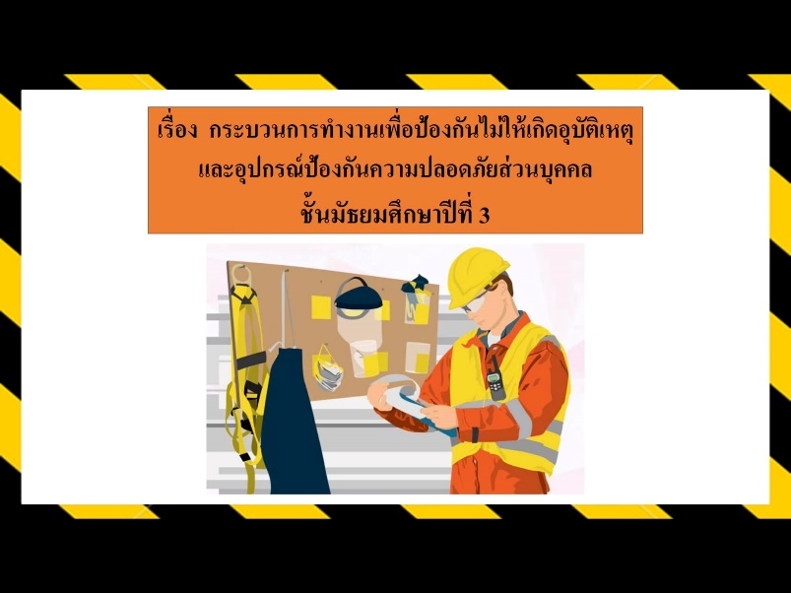

**ภาพที่ 2** บทเรียนออนไลน์ เรื่อง ความปลอดภัยในการปฏิบัติงานช่างพื้นฐาน สำหรับนักเรียนชั้นมัธยมศึกษาปีที่ 3

4. การเก็บรวบรวมข้อมูล

คณะผู้วิจัยนำบทเรียนออนไลน์ โดยผ่าน Google Classroom เรื่อง ความปลอดภัยในการปฏิบัติงานช่างพื้นฐาน สำหรับนักเรียนชั้นมัธยมศึกษาปีที่ 3 โรงเรียนหนองหินวิทยาคม อำเภอหนองหิน จังหวัดเลย ในภาคการศึกษาที่ 2/2564 มีขั้นตอนการทดลองและการเก็บรวบรวมข้อมูลต่าง ๆ รายละเอียดดังภาพที่ 3 ดังนี้

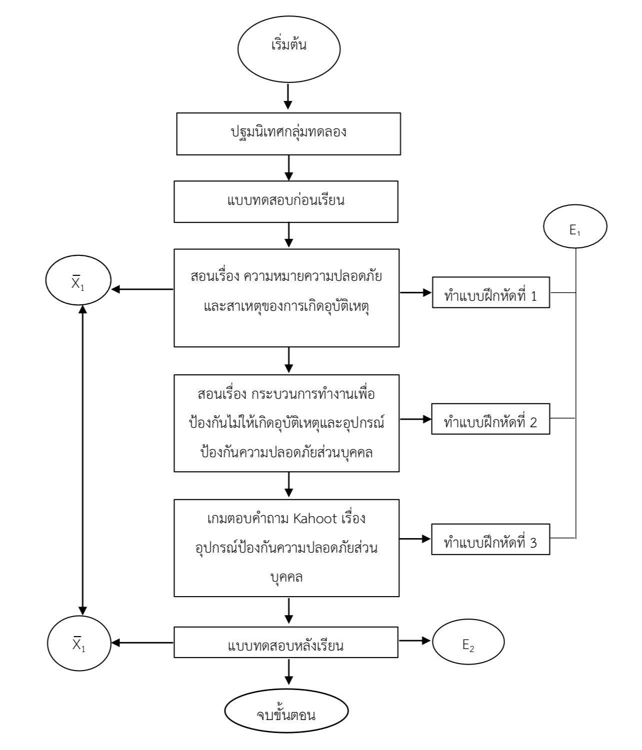

**ภาพที่ 3** ขั้นตอนการทดลองและเก็บรวบรวมข้อมูล

5. การวิเคราะห์ข้อมูล

ผู้วิจัยจะดำเนินการวิเคราะห์ข้อมูลดังนี้

5.1 หาประสิทธิภาพบทเรียนออนไลน์ โดยผ่าน Google Classroom เรื่อง ความปลอดภัยในการปฏิบัติงานช่างพื้นฐาน สำหรับนักเรียนชั้นมัธยมศึกษาปีที่ 3 โรงเรียนหนองหินวิทยาคม อำเภอหนองหิน จังหวัดเลย โดยใช้ E1/E2

5.2 เปรียบเทียบผลสัมฤทธิ์ทางการเรียนระหว่างก่อนเรียนและหลังเรียน ที่เรียนด้วยบทเรียนออนไลน์ โดยผ่าน Google Classroom เรื่อง ความปลอดภัยในการปฏิบัติงานช่างพื้นฐาน สำหรับนักเรียนชั้นมัธยมศึกษาปีที่ 3 โรงเรียนหนองหินวิทยาคม อำเภอหนองหิน โดยใช้ t-test dependent

**ผลการวิจัย**

1. ผลการสร้างชุดการสอนบทเรียนออนไลน์ เรื่อง ความปลอดภัยในการปฏิบัติงานช่างพื้นฐาน ให้มีประสิทธิภาพตามเกณฑ์ที่กำหนด 80/80

วิเคราะห์จากคะแนนแบบฝึกหัดและคะแนนทดสอบหลังเรียนโดยเปรียบเทียบกับเกณฑ์ที่กำหนด E1/E2= 80/80 ได้ผลดังนี้

1.1 ผลการวิเคราะห์ประสิทธิภาพของกระบวนการ (E1) โดยวิเคราะห์จากคะแนนแบบฝึกหัดแต่ละหัวข้อเรื่อง แล้วนำคะแนนแบบฝึกหัดแต่ละเรื่องหาค่าเฉลี่ย คิดเป็นร้อยละ และประสิทธิภาพของผลลัพธ์ (E2) รายละเอียดดังตารางที่ 2

**ตารางที่ 2** แสดงผลคะแนนของแบบฝึกหัดแต่ละหัวข้อเรื่อง

|  |  |  |  |  |  |
| --- | --- | --- | --- | --- | --- |
| **รายการ** | **จำนวนผู้เรียน** | **คะแนนเต็ม** | **ผลรวมของคะแนน** | **คะแนนเฉลี่ย** | **ร้อยละ** |
| แบบฝึกหัดที่ 1 | 20 | 5 | 86 | 4.3 | 86 |
| แบบฝึกหัดที่ 2 | 20 | 5 | 89.5 | 4.47 | 89.4 |
| แบบฝึกหัดที่ 3 | 20 | 10 | 157.5 | 7.87 | 78.7 |
| ประสิทธิภาพของกระบวนการ (E1) | | | | | 83.25 |
| ทดสอบหลังเรียน | 20 | 20 | 328 | 16.4 | 82 |
| ประสิทธิภาพของผลลัพธ์ (E2) | | | | | 82 |

จากตารางที่ 2 พบว่า ผลการสร้างชุดการสอนออนไลน์ เรื่อง ความปลอดภัยในการปฏิบัติงานช่างพื้นฐานให้มีประสิทธิภาพ (E1/E2) = 83.25/82 สูงกว่าเกณฑ์ที่กำหนด 80/80

2. ผลการเปรียบเทียบผลสัมฤทธิ์ทางการเรียนก่อนเรียนและหลังเรียน เรื่อง ความปลอดภัยในการปฏิบัติงานช่างพื้นฐาน

วิเคราะห์จากค่าเฉลี่ยของคะแนนทดสอบก่อนเรียนและหลังเรียน โดยการเปรียบเทียบค่าเฉลี่ยด้วยสถิติ (t-test) ผลการวิเคราะห์ข้อมูล รายละเอียด ดังตารางที่ 3

**ตารางที่ 3** แสดงผลการวิเคราะห์ผลสัมฤทธิ์ทางการเรียนก่อนเรียนและหลังเรียน

|  |  |  |  |  |  |  |
| --- | --- | --- | --- | --- | --- | --- |
| **รายการ** | **N** | $$\overline{x}$$ | **S.D.** | $$\sum{D}$$ | $$\sum{D^{2}}$$ | **T** |
| คะแนนทดสอบก่อนเรียน | 20 | 8.65 | 1.39 | 155 | 1,235 | 26.00** |
| คะแนนทดสอบหลังเรียน | 20 | 16.4 | 1.85 |

**มีนัยสำคัญทางสถิติที่ระดับ .01

จากตารางที่ 3 ทำการทดสอบ พบว่า ผู้เรียนกลุ่มตัวอย่างจำนวน 20 คน ทดสอบก่อนเรียน และหลังเรียน โดยใช้สถิติ (t-test) ค่าเฉลี่ยของคะแนนทดสอบหลังเรียนสูงกว่าคะแนนแบบทดสอบก่อนเรียนมีนัยสำคัญทางสถิติที่ระดับ .01 เป็นไปตามสมมติฐานที่ตั้งไว้

**อภิปรายผล**

จากผลการวิจัยปรากฏว่าชุดการสอนที่สร้างขึ้นมีประสิทธิภาพตามเกณฑ์ที่กำหนด 80/80 เป็นไปตามสมมติฐานของการวิจัยที่ตั้งไว้โดยมีประสิทธิภาพตัวแรก (E1) ซึ่งได้จากคะแนนแบบฝึกหัดมีค่าเฉลี่ยร้อยละ 83.25 สูงกว่าเกณฑ์ที่กำหนดร้อยละ 80 และประสิทธิภาพตัวหลัง (E2) ได้จากคะแนนแบบทดสอบหลังเรียนมีค่าเฉลี่ยร้อยละ 82 สูงกว่าเกณฑ์ที่กำหนดร้อยละ 80 เช่นกันซึ่งตามเกณฑ์การยอมรับประสิทธิภาพของชุดการสอนจัดอยู่ในระดับสูงกว่าเกณฑ์ที่กำหนดและยอมรับว่ามีประสิทธิภาพ เมื่อพิจารณาประสิทธิภาพของชุดการสอนที่คณะผู้วิจัยสร้างขึ้นพบว่า 80 ตัวหลัง (E2) มีค่าคะแนนเฉลี่ยร้อยละ 82 ซึ่งมีค่าน้อยกว่า 80 ตัวแรก (E1) คือ 83.25 อาจเป็นเพราะในการทำแบบฝึกหัดของผู้เรียนกระทำทันทีที่การเรียนในหัวข้อเรื่องนั้น ๆ จบลงทำให้คะแนนเฉลี่ยได้สูง แต่ในการทำแบบทดสอบหลังเรียนนั้นผู้เรียนจะต้องใช้ความรู้ในเนื้อหาทั้งหมดและใช้ช่วงเวลาห่างจากการเรียนนานกว่าพอสมควรซึ่งเป็นไปได้ว่าผู้เรียนเกิดการลืมเนื้อหาไปบ้างส่งผลให้ผู้เรียนทำคะแนนแบบทดสอบหลังเรียนได้ต่ำกว่าคะแนนแบบฝึกหัดซึ่งสอดคล้องกับงานวิจัยของ ศุภเศรษฐ์ พึ่งบัว (2562) พิมพ์วิภา มะลิลัย ,ดำรัส อ่อนเฉวียง , สุขมิตร กอมณี (2563) นายสุเทพ มะลิวัลย์ (2560)

**สรุปผลการวิจัย**

1. ผลการสร้างชุดการสอนบทเรียนออนไลน์ เรื่อง ความปลอดภัยในการปฏิบัติงานช่างพื้นฐาน ให้มีประสิทธิภาพ (E1/E2)

= 83.25/82 สูงกว่าเกณฑ์ที่กำหนด 80/80

2. ผู้เรียนกลุ่มตัวอย่างจำนวน 20 คน ทดสอบก่อนเรียน และหลังเรียน โดยใช้สถิติ (t-test) ค่าเฉลี่ยของคะแนนทดสอบหลังเรียนสูงกว่าคะแนนแบบทดสอบก่อนเรียนมีนัยสำคัญทางสถิติที่ระดับ .01 เป็นไปตามสมมติฐานที่ตั้งไว้

**ข้อเสนอแนะ**

ข้อเสนอแนะในการนำผลการวิจัยไปใช้

1. จากผลการศึกษาวิจัยนี้ เพื่อสร้างชุดการสอนบทเรียนออนไลน์ เรื่อง ความปลอดภัยในการปฏิบัติงานช่างพื้นฐาน สำหรับนักเรียนชั้นมัธยมศึกษาปีที่ 3 โรงเรียนหนองหินวิทยาคม ตำบลหนองหิน อำเภอหนองหิน จังหวัดเลย พบว่าสามารถพัฒนาให้ผู้เรียนให้เกิดความเข้าใจหลักความปลอดภัยในการปฏิบัติงานช่างพื้นฐาน ได้ดีมากขึ้น สามารถนำความรู้จากการศึกษาไปปฏิบัติตนทำงานตามหลักความปลอดภัย ผู้วิจัยมีข้อเสนอแนะดังนี้

1.1 รูปแบบการเรียนการสอนบทเรียนออนไลน์ เรื่อง ความปลอดภัยในการปฏิบัติงานช่างพื้นฐาน ผ่าน Google Classroom สำหรับนักเรียนชั้นมัธยมศึกษาปีที่ 3 โรงเรียนหนองหินวิทยาคม ตำบลหนองหิน อำเภอหนองหิน จังหวัดเลย มีข้อดีในการตอบสนองต่อความแตกต่าง ระหว่างบุคคลได้เป็นอย่างดี ผู้เรียนสามารถเลือกเรียนได้ตามความสนใจและสามารถกลับไปเรียนทบทวนกี่ครั้งก็ได้

ข้อเสนอแนะสำหรับการวิจัยครั้งต่อไป

1. สามารถนำวิจัยชุดนี้ไปทดลองสอนผ่านระบบออนไลน์ได้

**เอกสารอ้างอิง**

กฤษณา สิกขมาน. (2554). การศึกษาผลสัมฤทธิ์ทางการเรียนรายวิชาการสื่อสารภาษาอังกฤษธุรกิจโดยใช้การสอนแบบ E-Learning.

กรุงเทพฯ: มหาวิทยาลัยศรีปทุม.

กิดานัน มลิทอง. (2539). เทคโนโลยีการศึกษาร่วมสมัย.กรุงเทพฯ: เอดิสันเพรสโพรดักส์.

เขมณัฏฐ์ มิ่งศิริธรรม. (2559). การออกแบบสื่อการศึกษาสร้างสรรค์ (Creative education mediadesign.). กรุงเทพฯ: สานพิมพ์

แห่งจุฬาลงกรณ์มหาวิทยาลัย.

ชลิยา ลิมปิยากร. (2540). เทคโนโลยีการศึกษา. กรุงเทพมหานคร : สำนักพิมพ์ส่งเสริมวิชาการสถาบันราชภัฏธนบุรี

ชูศรี วงศ์รัตนะ. (2544). เทคนิคการใช้สถิติเพื่อการวิจัย. กรุงเทพมหานคร : โรงพอิมมพ์เจริญผล

ถนอมพร เลาหจรัสแสง. (2554). อาจารย์มหาวิทยาลัยกับการใช้คอมพิวเตอร์ ในการสอน.เชียงใหม่: สำนักพัฒนาคุณภาพการศึกษา

มหาวิทยาลัยเชียงใหม่.

วาโร เพ็งสวัสดิ์. (2546). การวิจัยในชั้นเรียน. กรุงเทพฯ : สุวีริยาสาส์น

วิทยา วาโย และคณะ. (2563). การเรียนการสอนแบบออนไลน์ภายใต้สถานการณ์แพร่ระบาดของไวรัส COVID-19 : แนวคิดและ

การประยุกต์ใช้จัดการเรียนการสอน. วารสารศูนย์อนามัยที่ 9. 14 (พ.ค.-ส.ค 63) : 285.

ทิศนา แขมมณี. (2551). รูปแบบการเรียนการสอน: ทางเลือกที่หากหลาย (พิมพ์ครั้งที่ 5) .กรุงเทพฯ: สำนักพิมพ์จุฬาลงกรณ์

มหาวิทยาลัย

ศรัณย์ พรมสวัสด์ิ. (2557). การพัฒนาบทเรียนผ่านเครือข่ายอินเทอร์เน็ต เรื่อง การสร้างเว็บด้วยภาษา HTML สำหรับนักเรียนชั้น

มัธยมศึกษาปี ที่ 4**.** วิทยานิพนธ์การศึกษามหาบัณฑิต,สาขาวิชาเทคโนโลยีการศึกษา, คณะศึกษาศาสตร์, มหาวิทยาลัยบูรพา.

ศุภเศรษฐ์ พึ่งบัว. (2562). การพัฒนาบทเรียนออนไลน์ วิชาอินเทอร์เน็ตด้วยแอปพลิเคชั่น Google classroom สำหรับนักเรียนชั้น

มัธยมศึกษาปี ที่ 1, วิทยานิพนธ์การศึกษาตามหลักสูตรการศึกษามหาบัณฑิต, สาขาวิชาการสอนการงานอาชีพและเทคโนโลยี,คณะศึกษาศาสตร์, มหาวิทยาลัยบูรพา

เสามนีย์ สิกขาบัณฑิต. (2526). หน่วยการเรียนการสอน. กรุงเทพมหานคร : โรงพิมพ์สถาบันเทคโนโลยีพระจอมเกล้าพระนครเหนือ

สุวัฒน์ บันลือ. (2559) รูปแบบการจัดการเรียนการสอนออนไลน์ที่เหมาะสมสำหรับมหาวิทยาลัยราชภัฏอุบลราชธานี. วารสารมหา

มหาวิทยาลัยราชภัฏอุบลราชธานี, 9(4), 122-136

อภิญญา ปัญญาสิทธิ. (2555). การวิเคราะห์ปัญหาการใช้ระบบการเรียนการสอนออนไลน์มหาวิทยาลัยแม่โจ้. การค้นคว้าอิสระ

ศิลปศาสตรมหาบัณฑิต, สาขาวิชาสื่อศิลปะและการออกแบบสื่อ, บัณฑิตวิทยาลัย, มหาวิทยาลัยเชียงใหม่.